Министерство образования и науки РТ
Муниципальное бюджетное общеобразовательное учреждение средняя общеобразовательная школа № 2 г. Турана

Заочный республиканский юниорский лесной конкурс «Подрост»

Тема: Оценка экологических последствий лесных пожаров в Пий-Хемском районе.

(практическая и природоохранная деятельность)

Выполнила:
ученица 9б класса
Кужугет Лаура

Руководитель:
учитель биологии и химии
Донгак-оол Чодураа Кан-ооловна.

Туран-2018

Содержание

Введение..................................................................................................................3
Глава I. Теоретическая часть ……………….. …………..…4
- Общая характеристика территории лесничества……….……..4
- Основные причины возникновения пожаров в Пий-Хемском районе 4
Глава II. Практическая часть.
- Экспресс методика определения экологического ущерба от лесных пожаров ………………………………………….……..….5
- Статистика лесных пожаров на территории лесничества……6
Выводы и рекомендации………………………………………………......7
Библиографический список……………………………….………….….…...8
Приложения ……………………………………………………………….9

Введение
Аннотация. В данной работе впервые дана оценка экологического ущерба от лесных пожаров в Пий-Хемском районе.
Лес-это природообразующая экосистема. Леса покрывают почти всю территорию Тувы. На хвойные леса приходится 95% от всей площади лесов. Основная порода- сибирская лиственница, занимающая 65% от площади хвойных лесов. Около 3 млн гектаров территории Тувы покрыто кедровыми лесами (11% всех кедровых лесов России).
Лес – наш друг, наше богатство. Жизнь человека тесно связана с лесом.
Лес даёт древесину, топливо, продукты химической переработки. Служит местом обитания пушных зверей, копытных животных, пернатой дичи, является местом сбора ягод, грибов, орехов, лекарственных трав.
Охрана лесов от пожаров и борьба с ними одна из самых острых проблем лесного хозяйства. На восстановление леса уходят долгие годы. Для стран, где леса занимают большую территорию, лесные пожары являются национальной проблемой, а ущерб, наносимый реальному сектору экономики, исчисляется десятками и сотнями миллионов долларов в год.
Я проживаю в городе Туране, где с родными часто бываю на территории Туранского лесничества, и каждый год наблюдаю множество пожаров, задымлённость воздуха. Особенно в весенне - летний период. Прошедший год был не исключением.
Из-за своей неправильной деятельности, человек наносит вред окружающей среде. Меня, как члена школьного отряда «Волонтёры. соm», беспокоит эта тема, потому что в результате пожаров гибнут леса, многочисленные его обитатели, гибнут растения, а некоторые их виды исчезают. Знание, информирование школьников, взрослого населения о разрушающем действии лесных пожаров поможет оказать посильную помощь лесному хозяйству, главное природе в этом актуальность моей работы.
Цель моей работы: определить экологический ущерб от лесных пожаров в Пий-Хемском районе, дать оценку экологических последствий.
Задачи:
-изучить литературу по теме и регламент Туранского лесничества;
-выяснить причины возникновения пожаров в лесничестве и меры по их предупреждению;
-изучить методики определения ущерба от лесных пожаров;
-сравнить и проанализировать полученные данные;
Объект исследования: последствия от лесных пожаров
Предмет исследования: экологический ущерб от лесных пожаров
Результат исследования: выявить экологический ущерб от лесных пожаров Методы исследования: анализ, сравнение, обработка статистических данных, изучение соответствующей информации.
Практическая значимость.
Материалы могут быть использованы в учебных природоохранных, волонтёрских проектах, на уроках биологии и географии.

Глава 1. Теоретическая часть
1. Общая характеристика территории лесничества «Туранское»
ГКУ РТ «Туранское лесничество» расположено в северо-западной части Республики Тыва на территории Кызылского и Пий-Хемского административных районов в 70 километрах от Республиканского центра г. Кызыл.
Лесничество граничит:
на севере и северо-западе – с Красноярским краем по Куртушубинскому хребту;
на севере и северо-востоке – с Тоджинским лесничеством;
на юго-востоке – с Кызылским лесничеством;
на юге – с Шагонарским лесничеством;
Протяженность территории лесничества с юга на север составляет 120 километров, а с запада на восток – 210 километров. Территория ГКУ РТ «Туранское лесничество» разделена на 3 участковых лесничества:
- Туранское (277923 га)
- Уюкское (261834 га)
- Белозёрское (70391га)
Территория ГКУ РТ «Туранское лесничество» отнесена к Алтае - Саянскому горно-лесостепному и к Алтае - Саянскому горно-таёжному району южно –сибирской горной зоны. К защитным лесам относятся 8,2 % площади ГКУ РТ «Туранское лесничество», к эксплуатационным 38,7%, к резервным 53,1 %.
На территории лесничества находятся населённые пункты, чабанские стоянки, аратские хозяйства. Общая площадь района 819.4 тыс. га, в том числе занятого лесами 496.3 тыс. га. Общие запасы древесины оцениваются в 400.0 тыс. куб. м. Основными лесообразующими породами в Пий-Хемском районе являются: сосна, лиственница, кедр, береза, осина и др.

2.Основные причины возникновения лесных пожаров в Пий-Хемском районе и меры борьбы по их предупреждению.
Лесные пожары происходят только по двум причинам — это преднамеренный или непреднамеренный поджог, и возгорание от природных катаклизмов и погодных условий.
В настоящее время из-за нехватки рабочих мест местное население на территории лесничества активно занимается собиранием ягод, грибов, кедровых орех, серы, охотой, рыболовством, лесозаготовкой. Причинами возникновения пожаров являются неосторожное обращение с огнем, нарушение правил пожарной безопасности, такое явление природы, как молния, самовозгорание сухой растительности и торфа.
Основным неблагоприятным периодом для противопожарной охраны леса является весна. В этот период осадков выпадает мало и относительная влажность воздуха – минимальная.
Продолжительность пожароопасного периода по лесничеству составляет 145 дней. Горимость начинается во 2 декаде апреля и продолжается до 3 декады октября, но все же наибольшее количество приходится на май месяц.
Пожары, как правило, низовые. Основная причина – небрежное отношение с огнем.
В Туранском лесничестве в основном осуществляется естественное восстановление лесов. Проводятся мероприятия по предупреждению возникновения лесных пожаров, по предотвращению распространения лесных пожаров, по организации наблюдения и контроля за пожарной опасностью в лесах и лесными пожарами
Для создания преград распространению низовых пожаров уделяется внимание подновлению существующих минерализованных полос и созданию новых по просекам, границам, вдоль дорог.

Глава 2. Практическая часть.
1.Экспресс-методика определения эколого-экономического ущерба от лесных пожаров. Разработчик: д.с.-х.н. М.А. Шешуков.
При оценке эколого-экономического (комплексного) ущерба, причиненного лесному хозяйству пожарами, возникшими за пожароопасный сезон, учету подлежат как прямые экономические убытки, так и косвенный или экологический (опосредованный) ущерб, связанный со снижением полезных функций леса.
Комплексный ущерб (Ук) от общего числа лесных пожаров определяется по формуле общего вида:
Ук = Уп.об + Уэк.об ,
где Уп.об – прямой общий ущерб, руб.;
Уэк.об – экологический общий ущерб, руб.
Прямой общий ущерб, причиненный уничтожением или повреждением леса в результате поджога или небрежного обращения с огнем, возмещается лесонарушителями (юридическими и физическими лицами) в размере стоимости:
• всех расходов по тушению пожара;
• поврежденной или сгоревшей древесины на корню;
• создания новых лесных культур взамен погибших;
• работ по приведению территории горельника (гари) в состояние,
пригодное для использования в лесном хозяйстве.
Прямой общий ущерб от отдельного пожара (Уп.об ) определяется:
Уп.об = (Сдр + Зт + Зо + Зл.к) × S
где Сдр – стоимость поврежденной или сгоревшей древесины на корню, руб./га
Зт – затраты на тушение пожара, руб./га;
Зо – затраты на очистку горельника, руб./га;
Зл.к – затраты на создание лесных культур взамен погибших, руб./га;
S – площадь, пройденная пожаром, га.
Экологический (косвенный) ущерб, связанный со снижением социально-экологических функций леса (например, водоохранных, почвозащитных, санитарно-гигиенических, оздоровительных, рекреационных и др.) в результате пожаров, проявляется не сразу. Он отличается большой динамичностью и не поддается учету с юридически обоснованной достоверностью.
Экологический ущерб от общего числа пожаров (Уэк.об), возникших за пожароопасный сезон в том или ином субъекте РФ, регионе или в целом по России, рассчитывается по формуле:
Уэк.об = Уп.др × Кг.л × Кк.з
где Уп.др – ущерб от потерь древесины на покрытых лесом землях, пройденных пожарами, тыс. руб.;
Кг.л – коэффициент, учитывающий горные леса (РТыва-2,00);
Кк.з – коэффициент, учитывающий категории земель (лесные не покрытые лесом и нелесные)(Р.Тыва-1,06).
По действующей в настоящее время методике определения ущерба от лесных пожаров учитывается только прямой ущерб. Нет единого подхода к оценке после пожарного ущерба и в других странах. В большинстве случаев учитываются только прямые потери от лесных пожаров.
Очевидными достоинствами экспресс-методики являются:
1) возможность определять ущерб как от одного конкретного лесного пожара, так и от общего их количества за сезон в том или ином субъекте РФ или в целом по России;
2) минимальная потребность исходной информации для оценки эколого-экономического ущерба от общего числа пожаров - только общая площадь, пройденная пожарами за сезон, и ставка платы за древесину средней крупности;
3) воспроизводимось результатов исчислений;
4) простота в практическом применении.
2.Статистика лесных пожаров в Пий-Хемском районе.
Начиная свое исследование, я в первую очередь обратилась в Туранское лесничество, где инженеры лесного хозяйства ответили на интересующие меня вопросы. Мне удалось узнать статистику по пожарам в Пий-Хемском районе за 4 года.
В 2018 году в Пий-Хемском районе крупных пожаров не было. (приложения1,2)
Интересуясь животным миром, я узнала, что пожар незначительно повлиял на местную фауну. Млекопитающие, которым угрожала опасность во время пожара, эмигрировали из зоны бедствия. Тем самым они сменили свои места обитания. Что касается насекомых, то они пострадали намного больше млекопитающих. Но не так сильно, чтобы можно было говорить об исчезновении, каких-либо популяций или видов. Здесь можно ограничиться лишь разрушением некоторых биогеоценозов.

Годы | количество | причины | Площадь  (га) | Потеря древесины(м3) | Уп.др (тыс. руб) | Уэк.об (тыс. руб)
2014 | 32 | 2- гроза  24 -человек  6 неуст. | 3840.5 | 115995 | 98945.9 | 104884.77
2015 | 20 | 5-гроза,  13-человек  2 неуст | 2180.2 | 85588.9 | 44205.348 | 93715.337
2016 | 3 | 3-гроза | 97.0 | 7249 | 6078.679 | 12886.799
2017 | 10 | 8-гроза  2-человек | 11952,5 | 777180 | 20505,89 | 43472.486
итого | 65 | 18-гроза (28%)  39-человек(60)  8 неуст(12%) | 18070.2 | 986012.9 | 169735.8 | 254959.37

Вывод
Срок восстановления леса большой около 60 лет. Спустя 80-100 лет может восстановиться лес, близкий к исходному типу, такой, какой был до пожара.
Как видим год от года наблюдается увеличение сезонного периода повышенной пожароопасности лесов. Причины этого явления связаны не только с уменьшением количества осадков, но и с увеличением посещаемости лесов людьми. А хорошо подготовиться к этому периоду все труднее, т. к. велик процент износа машинного парка, недостаточно средств на бензин, не хватает людей.
Лесные пожары наносят урон экологии, экономике, а часто и человеческие жизни оказываются под угрозой. В своей работе я выяснила причины возникновения пожаров в Туранском лесничестве - к сожалению, в основном по вине человека.
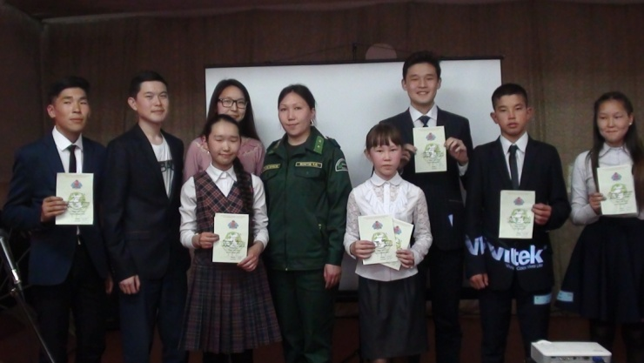 Изучила литературу по теме и регламент лесного хозяйства лесничества; провела исследование сравнительного характера по изучению статистики причин и количеств пожаров за 4 года и узнала, сколько было пожаров, на какой площади и их причины возникновения, дала оценку экологического ущерба. Выяснила, какие существуют меры по предупреждению, устранению лесных пожаров в нашем лесничестве.
Я думаю, что моя работа важна, т.к. необходимо местному населению, знать, что влияет на причины пожаров в нашем лесничестве, проводить профилактические мероприятия. Вместе, общими усилиями бороться за экологию в районе, в котором живём. Словами мы формируем знания, а участие в полезных практических делах формирует экологическое поведение, экологическую культуру школьников. Я планирую дальше изучить как происходит естественное восстановление леса. 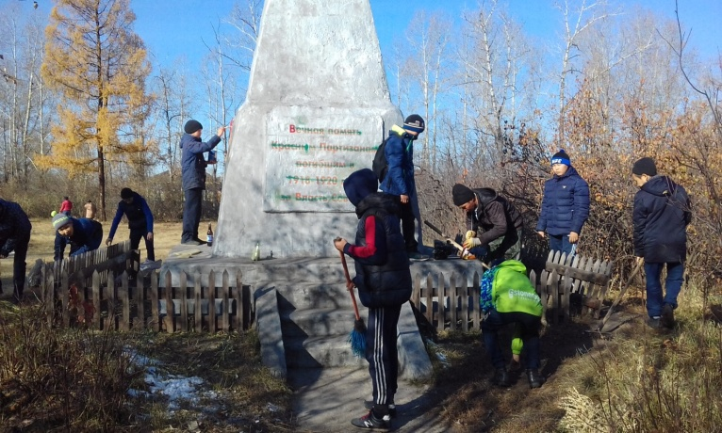

С волонтёрами нашей школы участвовали во Всероссийских акциях «Собери макулатуру сохрани дерево», «Зелёная весна», «Дерево Победы» «Вечная память»- благоустройство памятников в городе, озеленение города и др. Где кроме слов, было много и практических действий. И таких акций в этом году будет больше. Предлагаю в каждой школе создать отряды волонтёров, юных лесоводов, экологические кружки в защиту лесов от пожаров

Литература
1. В.Г. Атрохин, В.П. Ливенцев «Практикум по лесоводству», Москва,
«Просвещение», 1978 год.
2. Гиряев Д.М., И.М.Лембериков «Юные лесоводы», изд.
«Агропромиздат», г.Москва, 1983год.
3. «Работа с населением по предотвращению лесных пожаров»
издательство «Весь мир», Москва, 2006 год.
6. И.И. Степаненко «Лесная типология», Москва, Издательство МНЭПУ,
1999 год.
7. Б.Г. Иоганзен, Н.И. Иголкин «Охрана природы», Томск, издательство
Томского учниверситета, 1976 год.
8. М.А. Шешуков «Экспресс методика определения эколого-экономического ущерба от лесных пожаров». ФГУ «Дальневосточный научно-исследовательский институт лесного хозяйства», Хабаровск, 2010 г.
9. http://fb.ru/article/146599/vyirubka-lesov---problemyi-lesa-vyirubka-lesa---
ekologicheskaya-problema-les---legkie-planetyi

Приложения
Приложение 1

Приложение 2

